**КГ**

**Лекція 2. Колір. Моделі кольору**

**ПЛАН**

1. При02рода кольору
2. Моделі кольорів. Адитивна модель кольору RGB. Субтрактивна модель кольорів CMY/CMYK. Суб’єктивна модель кольорів HSB (HSV)
3. Баланс кольорів. Кодування кольору. Палітра кольорів.

**Література**

**1.** Маценко В.Г. Комп’ютерна графіка: Навчальний посібник. –

Чернівці: Рута, 2009 – 343 с. ISBN 966-568-846-4

* 1. **Природа кольору**

**Колір** – це один із факторів світлового випромінювання. Поняття ко- льору в КГ є основним. Світло можна розглядати двозначно: як потік частинок різної енергії (тоді колір світла визначає енергія частинок) або як потік електромагнітних хвиль високої частоти (у цьому випадку колір визначається довжиною хвилі). Ми розглядатимемо світло як потік електромагнітних хвиль, який після взаємодії з оточуючим середовищем попадає в око, де в результаті фізичної і хімічної реакції виробляються електроімпульси, що сприймаються мозком людини. За допомогою хвильової теорії, висунутої Гюйгенсом у 1678 р., було пояснено багато властивостей світла, зокрема закони відбиття та заломлення.

Однією із хвильових характеристик світла є довжина хвилі – від- стань, яку проходить хвиля впродовж одного періоду коливання. Елект- ромагнітна хвиля характеризується також ампулітудою. Вона визначає енергію хвилі (енергія пропорційна квадрату амплітуди). *Видиме світло*

* це множина хвиль довжиною  від 380 – 430 нм (фіолетовий) до 605 – 780 нм (червоний). Нагадаємо, що 1 нм = 10-9 м. Світло належить до досить вузького діапазону електромагнітних хвиль. Поза цим діапазоном знаходяться, наприклад ультракороткі, інфрачервоні, ультрафіолетові, рентгенівські хвилі.

Електромагнітні хвилі видимого діапазону задають такі кольори: 380 – 430 нм – фіолетовий;

430 – 470 нм – синій;

470 – 500 нм – блакитний;

500 – 560 нм – зелений;

560 – 590 нм – жовтий;

590 – 605 нм – оранжевий;

605 – 780 нм – червоний.

Сама по собі електромагнітна енергія не має ніякого кольору, від- чуття кольору виникає в результаті фізичних та хімічних процесів в оці та мозку людини. Різна довжина хвилі сприймається нами як різний колір. Видиме світло з найбільшою довжиною хвилі буде червоним, із найменшою – синім. При зміні довжини хвилі кольори плавно переходять один в одний. Чисті кольори існують лише при певних довжинах хвилі (наприклад, чистий фіолетовий – при довжині 400 нм). Слід зауважити, що колір має і психофізичну природу, тобто сприйняття кольору носить суб’єктивний характер і залежить не тільки від фізичних властивостей світла, а й від інтерпретації світла зоровою системою людини. На практиці рідко трапляється світло певної довжини хвилі. Як правило, всі джерела світла генерують коливання в широкому діапазоні (винятком є лише випромінювання лазера), тому світло є неперервним потоком хвиль із різними довжинами та різними амплітудами. Таке світло можна характеризувати енергетичною спектральною кривою *I*(), де значення *I*() визначає вклад хвиль довжиною  в енергію всього світлового потоку, що потрапляє на одиницю поверхні за одиницю часу (інтенсивність випромінювання). При цьому загальна енергія всього потоку світла за одиницю часу дорівнює інтегралу від спектральної функції по всьому видимому діапазону довжин хвиль

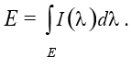

Типова спектральна крива наведена на рис. 3.1.

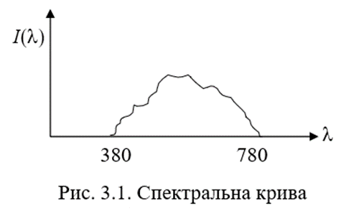

Отже, колір однозначно визначається спектральною функцією, але не навпаки.

Світло, що падає на поверхню об’єкта від певного джерела,

частково поглинається об’єктом, частково відбивається від поверхні

об’єкта і частково проходить через об’єкт. Частки поглинання, відбиван- ня та пропускання кожної складової світла залежать від довжини хвилі  та від властивостей матеріалу, з якого зроблений об’єкт. Саме поняття кольору пов’язане з тим, як людське око сприймає світло. Деякі предме- ти ми бачимо тому, що вони відбивають світло, а деякі – тому, що вони випромінюють світло. В темній кімнаті прекрасно видно предмети, які випромінюють світло, і не видно, що написано на папері.

Коли предмети випромінюють світло (такими є монітори), вони мають той колір, який ми бачимо. Коли якісь предмети, наприклад папір, відбивають світло, їхній колір визначається кольором світла, що падає на предмет, і кольором, який ці предмети відбивають.

Розглянемо, як відбувається сприйняття світла людським оком. Людське око дуже складна система. Коли очі дивляться на світ – світло попадає в око через рогівку, далі за допомогою кришталика проектується на сітківку ока, де фоторецептори перетворюють світлову інформацію в імпульси у нервових волокнах.

На рис. 4, 4а) схематично зображено око людини. Фоторецептори, розташовані на поверхні сітківки, грають роль приймачів світла. Кришталик - це своєрідна лінза, що формує зображення, а райдужна оболонка виконує роль діафрагми, регулюючи кількість світла, що пропускається в око. Чутливі клітини ока неоднаково реагують на хвилі різної довжини. Інтенсивність світла є міра енергії світла, що впливає на око, а яскравість – це міра сприйняття оком цієї дії. Інтегральна крива спектральної чутливості ока наведена на рис. 4; це стандартна крива Міжнародної комісії з освітлення (МКО, або CIE – Comission International de l'Eclairage).

Фоторецептори поділяються на два види: палички та колбочки. Палички є високочутливими елементами з широкою спектральною кривою чутливості, що працюють в умовах слабкого освітлення. Вони нечутливі до довжини хвилі і тому не "розрізняють" кольори. Колбочки ж, навпаки, мають вузьку спектральну криву і "розрізняють" кольори. Паличок існує тільки один тип, а колбочки поділяються на три види, кожен з яких чутливий до певного діапазону довжин хвиль (довгі, середні або короткі). Чутливість їх також різна. У кожному оці знаходиться біля 6 млн. колбочок і 120 млн. паличок (приблизно 250 млн. рецепторів на два ока).

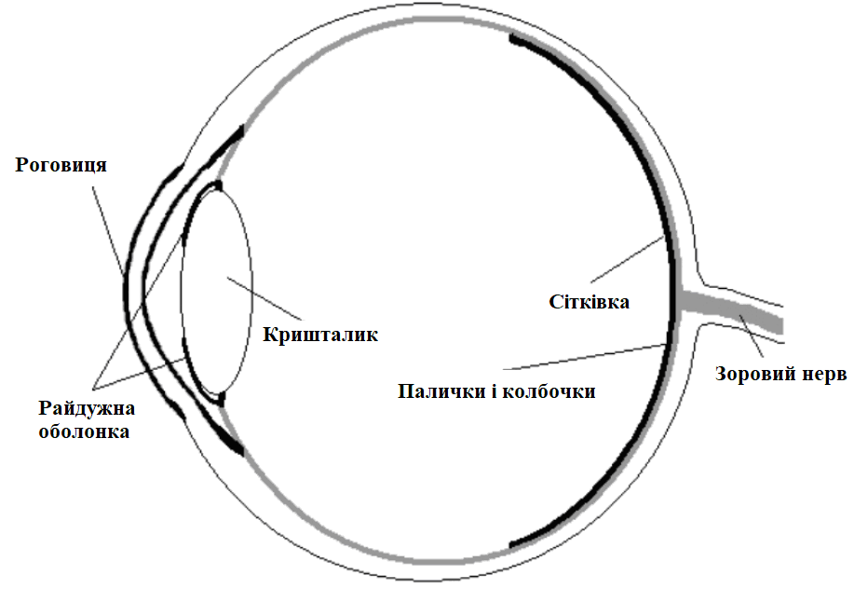

Рис. 4. Око людини.

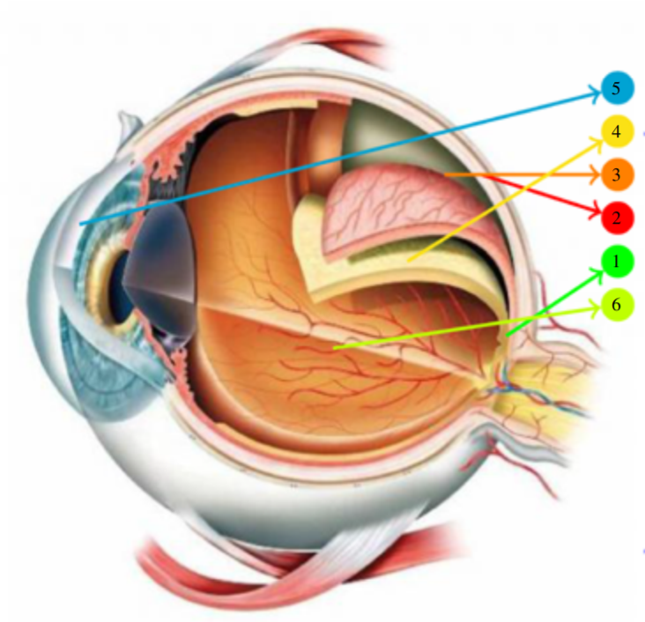

Рис . 4 а). Схематична ілюстрація функціональності людського ока: світло потрапляє в рогівку (cornea) 5 і проходить через склоподібне тіло (vitreous humour) 6 до сітківки (retina) 4 і судинної оболонки (choroid) 3, які розташовані навколо ямки (fovea) 1.

На рис. 5 представлені криві чутливості колбочок для всіх трьох видів. Видно, що найбільшу чутливість мають колбочки, що сприймають кольори зеленого спектру, трохи слабші - "червоні" колбочки і істотно слабші - "сині".

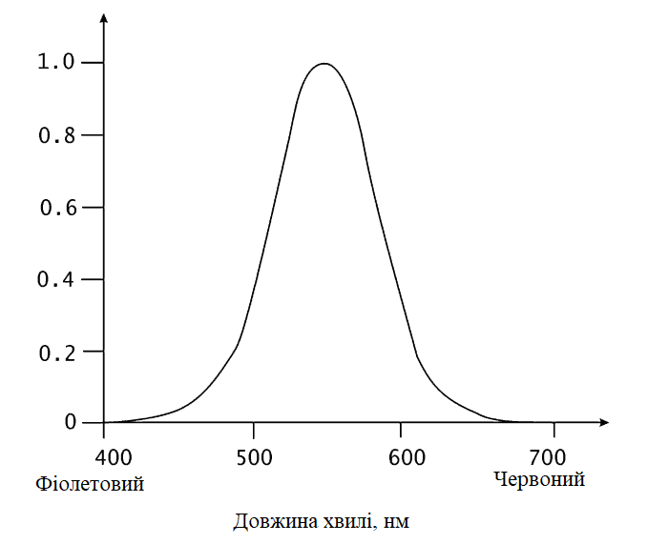  
Рис. 5.  Інтегральна крива спектральної чутливості ока

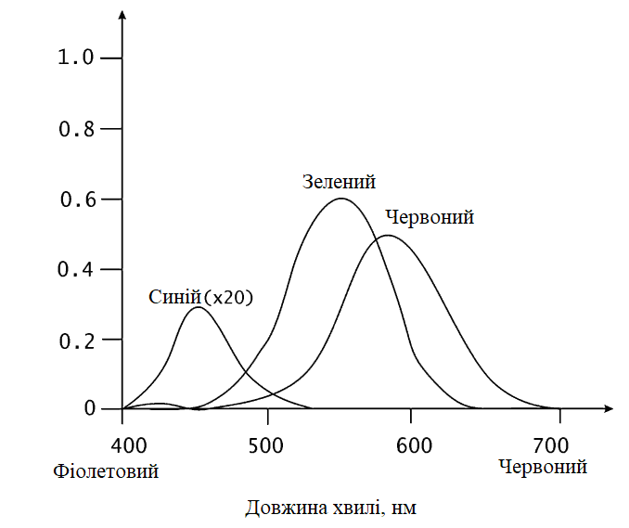  
Рис. 6.  Криві чутливості різних рецепторів

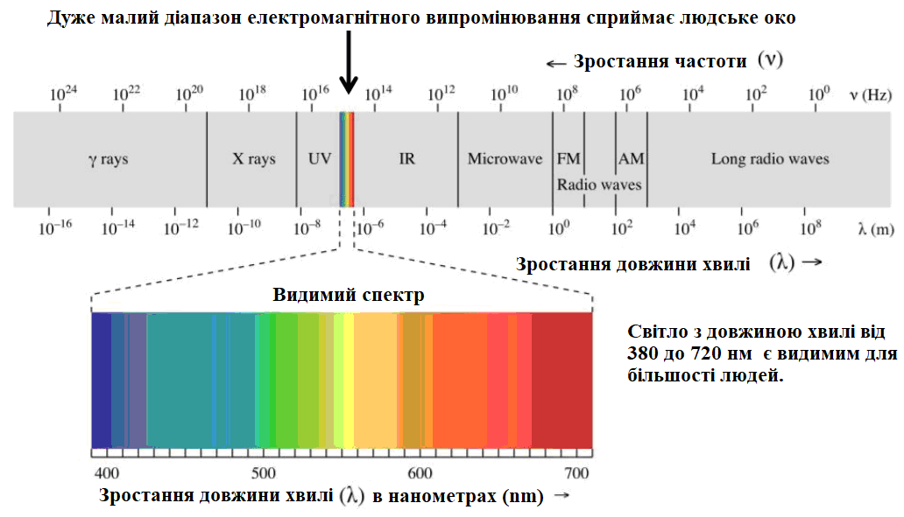

В основі трикомпонентної теорії світла лежить той факт, що в центральній частині сітківки знаходяться три типи чутливих до кольору колбочок, які відповідають за чутливість до довгих, середніх і коротких хвиль, тобто один тип колбочок реагує на зелений колір, другий – на червоний, а третій на синій колір. Ці три кольори називаються основними (базовими).

В одних колбочках пік чутливості припадає на хвилі з ко роткою довжиною хвилі (448 нм – синій колір), у других – на хвилі середньої довжини хвилі (528 нм – жовто-зелений колір), у третіх – на хвилі з великою довжиною (667 нм – червоний колір). Видно, що найменша чутливість ока припадає на синій колір, а найбільша – на жовто-зелений. Графік кривої, що відповідає за загальну чутливість ока до світла, формується в результаті додавання всіх кривих із рис. 6. Сумарна крива спектральної чутливості ока показана на рис. 5. Найбільша чутливість людського кольорового зору спостерігається для хвиль із довжиною 555 нм, що відповідають зеленому кольору. Тому з екрану ПК найкраще сприймаються жовто-зелені об’єкти. Крайні кольори важко сприймаються людським оком, яскраво-червоні та фіолетові кольори

шкідливі для очей.

Якщо на всі три види колбочок діє одинаковий рівень енергетичної яскравості, то світло буде білим. При низькому освітленні колбочки втрачають свою чутливість, зате зростає чутливість палочок, що забез- печує нашу здатність бачити при освітленні низького рівня, тому кол- бочки працюють вдень, а палочки – вночі.

*Монохроматичним* називається випромінювання, спектр якого скла- дається з єдиної лінії, що відповідає певній довжині хвилі. Досить якісним джерелом монохроматичного випромінювання є лазер. Колір монохроматичного випромінювання визначається довжиною хвилі.

Ньютон у 1666 р. показав, що білий колір можна подати як суміш всіх видимих монохромних кольорів, тобто рівномірним спектром суміші нескінченної кількості монохроматичних кольорів. Білий промінь

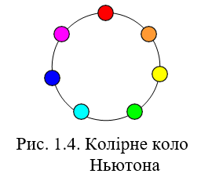

світла (використовувався сонячний промінь) спрямовували на скляну трикутну призму. Проходячи через призму, промінь заломлю- вався і на екрані давав кольорову смугу – спектр. Частинка видимого спектру має уні- кальне значення і називається кольором. У видимому спектрі наявні всі кольори, які плавно переходять один в одний. Видимий спектр складають мільйони кольорів. Ньютон розбив весь спектр на сім ділянок, які відповідали різним яскраво вираженим кольорам (червоний, оранжевий, жовтий, зелений, блакитний, синій і фіолетовий). Інша частина дослідів Ньютона показала, що біле світло можна зібрати з кольорів веселки. Ньютон довів, що будь-який колір утворюється шляхом змішування основних кольорів, узятих у певній пропорції.

Наука, що вивчає колір і його вимірювання, називається *колори- метрією*. Вона описує загальні закономірності сприйняття кольору лю- диною. Основними законами колориметрії є закони змішування кольо- рів. Ці закони в найбільш повному вигляді були сформульовані в 1853 р. німецьким математиком Германом Грассманом. Наведемо їх.

1. *Закон тривимірності*. Колір виражається в тривимірному просторі. Це означає, що для його опису потрібні три компоненти. Довільні чотири кольори знаходяться в лінійній залежності. Іншими словами, для будь-якого кольору *С* можна записати рівняння:

*C* = *k*1*C*1 + *k*2*C*2 + *k*3*C*3,

де *C*1, *C*2, *C*3 – базисні, лінійно незалежні кольори, *k*1, *k*2, *k*3 –

коефіцієнти, що вказують на кількість змішуваних кольорів.

Перший закон можна трактувати і в більш широкому розумін- ні: необов’язково для опису кольору використовувати суміш ко- льорів, можна використовувати й інші величини, але їх обов’язково повинно бути три.

*2. Закон неперервності*. Якщо в суміші трьох кольорів один з них змінюється неперервно, а інші залишаються сталими, то колір суміші теж змінюється неперервно.

*3. Закон адитивності*. Колір суміші залежить тільки від кольорів компонент і не залежить від їх спектральних складів, тобто змішувана компонента в свою чергу може бути отримана змішуванням інших компонент.

Для оцінки кольору людині зручно використовувати такі атрибути.

* ***Тон*** (*відтінок*) *кольору* асоціюється в людській свідомості з за- барвленням предмета певним типом фарби. Тон кольору (відтінок) дозволяє людині відрізняти кольори (наприклад, зелений від червоного). Фізично тон кольору можна визначити переважаючою (усередненою) довжиною хвилі в спектрі випромінювання. Наприклад, світло, в якому переважає хвиля з довжиною 450 нм, буде сприйматися як відтінок синього кольору. Людське око спро- можне розрізняти 350 тис. різних кольорів, хоча є й інші дані. Для характеристики відтінків вводять поняття яскравості і насиченості.
* ***Яскравість*** (*світлість*) визначається енергією, інтенсивністю вип- ромінювання на одиницю площі і виражає кількість сприйнятого світла. Яскравість залежить від амплітуди електро-магнітних коли- вань. Білий колір має максимальну яскравість (100%), чорний колір дає повну відсутність яскравості (0%), тобто чим менша яскравість, тим темніший відтінок. Людське око може розрізняти близько ти- сячі різних рівнів яскравості.
* ***Насиченість*** характеризує рівень чистоти кольору і визначає кіль- кість білого у відтінку того чи іншого кольору. Вона виражає спів- відношення між основною домінуючою компонентою світла і реш- тою хвиль, що формують колір, тобто показує, наскільки даний колір відрізняється від білого. Чим вища насиченість, тим сильніше і ясніше відчувається тон кольору. Зниження насиченості приво- дить до того, що колір стає нейтральним без чітко вираженого тону. В ідеально чистому кольорі домішки білого відсутні (насиченість 100%). Якщо, наприклад, до чистого червоного кольору додати білий, то одержимо світлий блідо-червоний колір (низька наси- ченість). При насиченості, що дорівнює 0%, будь-який колір стає білим. Цей атрибут у людській свідомості пов’язаний із кількістю пігменту, фарби.

Вказані три атрибути дозволяють описати всі кольори. Те, що атрибутів три, вказує на тривимірність кольору.

Необхідно ще уточнити, що ми розуміємо під тоном кольору. Аналіз спектру, зображеного на рис. 3.5, *а*, дозволяє стверджувати, що випромі- нювання має світло-зелений колір, оскільки чітко виділяється одна спек- тральна лінія на фоні рівномірного спектру білого кольору.

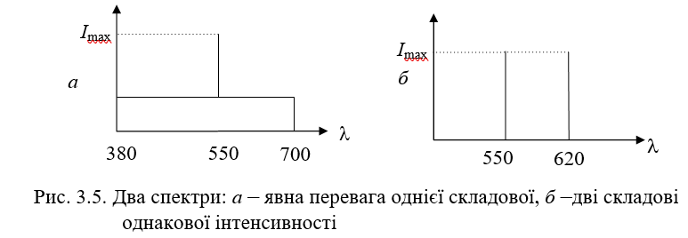

А який тон кольору відповідає спектру на рис. 3.5, *б*? Тут неможливо виділити в спектрі переважаючу складову, оскільки присутні червона та зелена лінії спектру мають однакову інтенсивність. За законами змішування кольорів це дає відтінок жовтого кольору, хоча в спектрі не- має відповідної лінії монохроматичного жовтого. Тому під тоном ко- льору розуміють колір монохроматичного випромінювання, що відпо- відає сумарному кольору суміші (усередненій довжині хвилі).

**2.Моделі кольорів**

Колір може бути отриманий у процесі випромінювання та в процесі відбивання, тому існують два протилежних методи опису кольору: сис- тема адитивних кольорів і система субтрактивних кольорів. Для матема- тичного опису кольору використовується поняття моделі кольору.

Кольори в природі рідко бувають простими. Більшість кольорових відтінків утворюється змішуванням основних кольорів. Спосіб розкла- дання кольору на складові компоненти називається *моделлю кольору*.

Існує багато різних моделей кольору, але в комп’ютерній графіці, як правило, застосовуються в основному три. Ці моделі відомі під назвою RGB, CMYK і HSB. Вони відрізняються базовими компонентами.

**Адитивна модель кольору RGB**

Адитивна модель кольору найпростіша для розуміння. Вона є до- сить штучним прийомом, оскільки продиктована технологією виготов- лення електронно-променевих трубок. Її використовують для опису кольорів, отриманих за допомогою пристроїв, робота яких базується на принципах випромінювання світла, тобто для пристроїв, що світяться (монітори, побутові телевізори). Це адитивна модель кольору, оскільки для отримання потрібного кольору базові кольори в ній додаються (змішуються). Основними кольорами вибрано ***червоний (Red), зелений (Green) і синій (Blue),*** бо сприйняття кольору людиною побудовано саме на цих кольорах. Інші кольори отримуються шляхом змішування певної кількості вказаних основних кольорів, тобто

*C* = *rR* + *gG* + *bB*,

де *r*, *g*, *b* – відповідні кількості основних кольорів. Комп’ютер

може точно управляти кількістю світла. Комбінуючи різні

значення точок R, G, B, можемо одержати будь-який колір.

На сьогодні система RGB є офіційним стандартом. Рішенням Між- народної Комісії з освітлення (МКО) в 1931 р. були стандартизовані основні кольори. Комісія рекомендувала використовувати як R, G, B такі монохроматичні кольори – випромінювання хвиль довжиною для R

– 700 нм, для G – 546,1 нм, для B – 435,8 нм.

Червоний колір отримують за допомогою лампи розжарювання або криптонового лазера. Для одержання чистих зеленого і синього кольорів використовують ртутну лампу або аргоновий лазер.

Діаграма змішування кольорів зображена на рис 3.6.

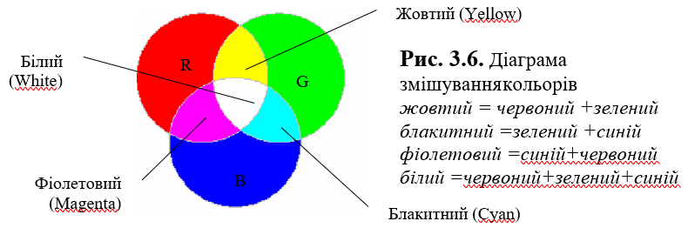

Колір, що створюється змішуванням трьох компонент, можна зоб- разити як вектор у тривимірній системі координат RGB. Точка (0, 0, 0) – центр системи координат, відповідає чорному кольору (відсутність сві- чення екрану). Білий колір виражається максимальним значенням всіх трьох компонент. Нехай це максимальне значення вздовж кожної осі дорівнює 255, що відповідає найбільшій яскравості світла. Тоді білий

колір – це вектор (255; 255; 255). Отже, наші очі й мозок, сприймаючи біле

світло на екрані, говорять нам неправду, бо це комбінація червоних,

зелених і синіх точок. Змішування кольорів R, G, B у різних пропорціях дає

новий колір, тобто простором кольорів є колірний куб (рис. 3.7).

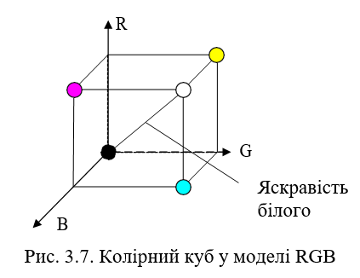

Точки з рівними значеннями R, G, B (R = G = B означає однаковий внесок трьох базових кольорів) лежать на головній діагоналі колірного кубу і являють собою різні градації сірого кольору (їх можна вважати білим кольором різної яскравості).

Ця модель використовується завжди при підготовці екранного зоб- раження. Якщо зображення проходить обробку в графічному редакторі, то його теж подають у цій моделі.

**Субтрактивна модель кольорів CMY/CMYK**

Субтрактивна модель використовується для підготовки не екранних, а друкованих зображень, тобто для пристроїв, які реалізують принцип поглинання (віднімання) кольорів. Друковані зображення відрізняються від екранних зображень тим, що їх бачать не у світлі, що проходить, а у відбитому світлі, оскільки аркуш паперу не випромінює світло. Замало- ваний папір деякі електромагнітні хвилі з оптичного діапазону поглинає, а решту відбиває, а наше око сприймає лише відбиті хвилі. Тому для під- готовки друкованих зображень використовується не адитивна модель RGB, а субтрактивна модель CMY. На відміну від моделі RGB, біла точка в CMY – це відсутність фарб на папері.

Назва цієї моделі складається з назв субтрактивних кольорів (про- тилежних до R, G, B) – блакитного (Cyan), пурпурного (Magenta) і жовтого (Yellow) (рис. 3.8), тобто, щоб отримати потрібний колір, базові кольори віднімаються від білого. Ці три кольори називаються доповню- вальними, оскільки вони доповнюють основні кольори до білого, тобто змішування даного кольору і доповнювального до нього дає білий колір. Ці співвідношення можна подати у вигляді

*C*  1  *R* 

 *M*   1  *G*  ,

*Y*  1  *B* 

     

тобто *доповнювальний колір = білий колір – даний колір*.

Обернене перетворення здійснюється за формулою

 *R*  1 *C* 

*G*   1   *M*  .

 *B*  1 *Y* 

     

Наприклад, коли на поверхню паперу нанести блакитний (cyan) колір, тоді червоне світло, що падає на папір, повністю поглинатиметься. Отже, блакитна фарба, так би мовити, віднімає червоний колір від білого, який є сумою червоного, зеленого і синього кольорів, тобто відби- вається лише зелена та синя складові світла, що і дає блакитний колір (рис. 3.9).

Зелени

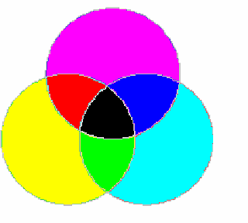

Червоний

M

Синій

й

Y

C

Чорний

Рис. 3.8. Основні кольори системи CMY

Аналогічно жовта фарба (Yellow) поглинає синій колір, а пурпурна (Мagenta) *–* зелений. Білий папір виглядає білим тому, що він відбиває всі кольори і жоден не поглинає (рис. 3.9).

При освітленні білим світлом, наприклад, синьої поверхні в шарі синьої фарби зі спектру білого кольору поглинаються червона та зелена частини спектру і в результаті ми бачимо синій колір (рис. 3.10) Чорний колір відповідає поглинанню всіх кольорів при відображенні (рис. 3.10). Якщо освітити червоний папір синім або зеленим світлом, то папір буде виглядати чорним, оскільки червоний папір не відбиває синій та зеле- ний кольори, а поглинає їх (рис. 3.9).

Істотною проблемою в поліграфії є чорний колір. Теоретично його можна отримати змішуванням трьох доповнювальних фарб, але на прак- тиці змішування цих трьох кольорів дає невизначений темно-коричневий колір. Отримати на папері чорний колір шляхом змішування трьох фарб складно і незручно через те, що реальні фарби не є абсолютно чистими, через великі витрати дорогого чорнила та високу вологість паперу на струменевих принтерах, через небажані візуальні ефекти, тому в прин- терах до базових фарб CMY доводиться додавати ще й фарбу чорного кольору (blacK). Така модель кольору називається CMYK.

При друці малюнка на кольоровому принтері з чотирма кольорами драйвер принтера перетворює RGB-малюнок у модель CMYK. Однак багато відтінків, створених в кольоровій системі RGB, не вдається пере- дати при друці на принтері. А це означає, що колірне охоплення системи CMYK менше, ніж колірне охоплення системи RGB. Водночас варто зазначити, що лише частину кольорів, які зустрічаються в природі і сприймаються людським зором, можна відтворити на екрані монітора, тобто колірне охоплення моделі RGB вужче, ніж колірне охоплення людського ока. Як видно, жодна з моделей не є повною за колірним охопленням. Під колірним охопленням розуміють діапазон кольорів, який може бути відтворений моделлю кольорів. У типографіях кольорові зображення друкують у кілька етапів, накладаючи почергово на папір блакитний, пурпурний, жовтий і чорний відбитки. Так отримують повноколірну ілюстрацію. Тому готове зображення, отримане на комп’ютері перед друком, ділять на чотири складових однокольорових зображення. Цей процес називається діленням кольору (separations). Сучасні графічні редактори мають спеціальні засоби для виконання цієї операції. Ці програми самі визначають суміш CMYK.

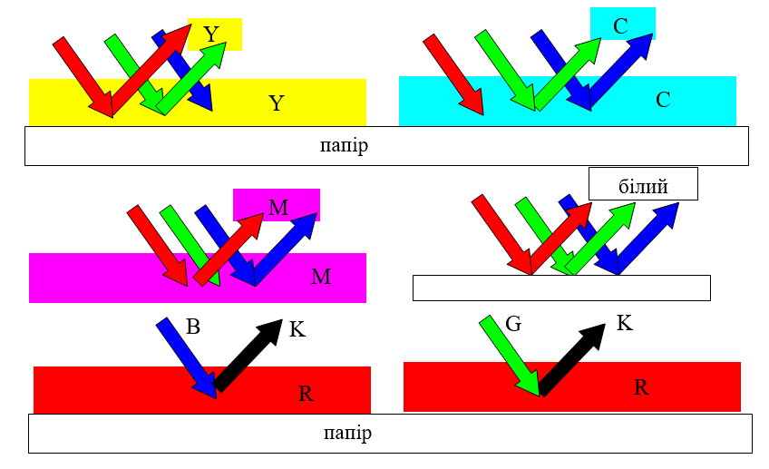

Рис. 3.9. Поглинання (віднімання) кольорів

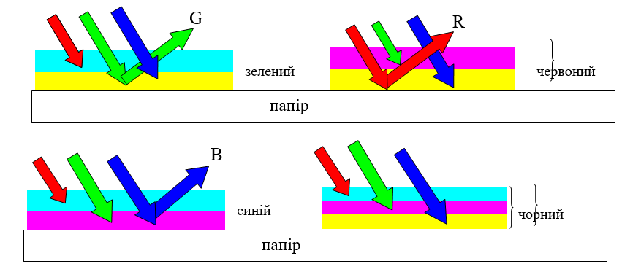

Рис. 3.10. Субтрактивність для двох і трьох кольорів

У лазерному принтері є свій “комп’ютер” із необхідними програма- ми, що виконують перетворення графічних даних у зображення на папері. Кольорові принтери розділяють кольорові малюнки на 4 складові, а потім окремо друкують кожну частину на одному й тому ж аркуші папе- ру, тобто один аркуш проходить через принтер 4 рази. При цьому окремі кольорові точки, з яких складається малюнок, повинні бути трохи зсунутими одна від одної, щоб не було накладання кольорів.

Для переходу від моделі CMY до моделі CMYK використовують такі співвідношення:

*K* = min(*C*, *M*, *Y*), *C* = *C* – *K*, *M* = *M* – *K*, *Y* = *Y* – *K*.

**Суб’єктивна модель кольорів HSB (HSV)**

Моделі RGB, CMY, CMYK орієнтовані на роботу з технічними засо-

V бами. Якщо модель RGB найприйнятніша для комп’ютера, модель CMYK – для типографій,



то модель HSB найзручніша для людини. Вона проста та інтуїтивно зрозуміла.

Ця модель дозволяє задавати кольори, опираючись на інтуїтивні поняття тону ко- льору H (Hue), насиченості кольору S (Sa- turation) та яскравості кольору B/V (Bright- ness/Value). Тому цю модель називають HSB

H S або HSV. Регулюючи три згадані компоненти,

Рис. 3.11. Модель HSB

можна отримати стільки ж кольорів, як і при

роботі з іншими моделями.

Деякі графічні редактори дозволяють працювати з моделлю кольорів HSB. Модель HSB зручна для застосування в тих графічних редакторах, які зорієнтовані не на обробку готових зображень, а для створення влас- них художніх творів.

У цій моделі використовується циліндрична система координат, а множина всіх допустимих кольорів є конусом, покладеним на вершину (рис. 3.11). Основа конуса – яскраві кольори, що відповідають значенню V=1 (конус має одиничну висоту).

Значення H змінюється в градусах від 00 до 3600, оскільки кольори веселки розміщуються на колі в такому порядку: червоний, оранжевий, жовтий, зелений, блакитний, синій, фіолетовий. Червоному кольору від- повідає кут 00, зеленому – 1200 і т.д. Кольори, що доповнюють один одного до білого, на колі знаходяться навпроти. Величина S змінюється від 0 до 1. Значення V = 0 відповідає чорному кольору. При S = 0 (тобто на осі V) маємо сірі відтінки. Білий колір кодується як S = 0, V = 1. При S = 0 значення H не має змісту. Модель HSB зручна для вибору кольорів на екрані. Спочатку на екрані можна зобразити спрощену палітру, а потім збільшити або зменшити яскравість. Наприклад, так діють при моделюванні затінення об’єктів або сутінків.

Графічні редактори дозволяють працювати з кольоровими зобра- женнями в різних моделях. Наприклад, у Paint Brush for Windows для установки кольору використовуються дві моделі – RGB та HSV (існують відповідні формули зв’язку між параметрами R, G, B та H, S, V).

**Баланс кольорів**

Довільна зміна складової кольору впливає на загальний баланс ко- льорів, тобто зміна однієї компоненти обов’язково відбивається на ін- ших кольорах. Тому в основі будь-якої корекції кольорів лежить налаш- тування не окремих кольорів, а балансу кольорів, причому одного й того ж результату можна досягти різними способами.

Щоб легше уявити взаємодію компонент кольору, необхідно розглянути спрощену схему колірного кола (рис. 3.12), яка дає можливість наочно проде- монструвати взаємодію компонент балансу кольорів. На схемі кожний колір знаходиться між двома кольорами, за допомогою яких він одержується. Наприклад, додавання зеленого і червоного кольорів дає жовтий. Щоб підсилити будь-який колір, потрібно послабити доповнювальний колір (він розміщений напроти на колірному колі). Наприклад, щоб змінити колір у бік блакитного тону, необхідно знизити в ньому вміст червоного кольору. Щоб зменшити фіолетову складову, можна зменшити її безпосередньо, але краще це зробити шляхом збільшення блакитної і жовтої складових, що дозволить

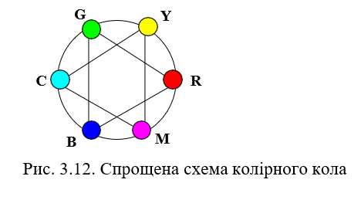зберегти насиченість зображення. Отже, щоб вплинути на фіолетовий колір, можна задіяти всі кольори кола.

Таким чином, при довільних впливах на компоненти кольору, необхідно врахувати, що це відбивається на всьому просторі кольорів. У зв’язку з цим необхідно зважати на такі закономірності:

1. кольори, що лежать на колі навпроти один одного, взаємно пов’я- зані (зменшення вмісту одного кольору збільшує вміст протилеж- ного кольору);
2. вміст певного кольору можна змінити за рахунок впливу на сусідні кольори;
3. щоб збільшити вміст певного кольору, можна зменшити вміст кольо- рів, які сусідні із протилежним, і навпаки.

**Кодування кольору. Палітра кольорів**

Щоб комп’ютер мав можливість працювати з кольоровими зобра- женнями, необхідно вміти подавати кольори у вигляді чисел, тобто коду- вати колір за допомогою комбінації бітів. Кількість бітів для подання кольору кожного пікселя, називається *бітовою глибиною*. Спосіб коду- вання кольору залежить від моделі кольорів та формату числових даних у комп’ютері.

Для моделі RGB кожну з компонент можна зобразити з допомогою чисел, обмежених певним діапазоном (наприклад, дробовими числами від 0 до 1 або цілими від 0 до деякого максимального значення). Зараз досить розповсюджений формат True Color (істинний колір), в якому під кожний піксель відводиться 24 біти, тобто кожна компонента подається у вигляді байта, що дає 256 градацій для кожної компоненти: R = 0 –255, G = 0 –255, B = 0 –255. Це дає можливість закодувати 256 256 256 = 224=16777216 градацій кольорів, що значно перевищує кількість кольо- рів, які розрізняє людське око. Такий спосіб кодування кольорів називається *компонентним*. У комп’ютері коди зображень True Color подаються трьома байтами (рис. 3.13) або упаковуються в довге ціле – 32 біти (так, наприклад, зроблено в API Windows).

23 16 15 8 7 0

|  |  |  |
| --- | --- | --- |
| B | G | R |

Рис. 3.13. 3-байтовий код

У 32-бітній моделі RGBA старші 8 бітів використовуються для за- дання компоненти маски (-компоненти, або Alpha-каналу). Маска ство рюється деякими графічними програмами для спеціальних ефектів, наприклад для задання прозорості, туману.

Хоча немає видимих причин використовувати більше кольорів, реально використовуються 48-бітні і навіть 64-бітні моделі. Ці моделі використовуються в кольорових системах вищого рівня, зокрема в професійних графічних системах.

При роботі із зображеннями в системах комп’ютерної графіки часто доводиться шукати компроміс між якістю зображення (якомога більше кольорів) і ресурсами, необхідними для збереження зображення.

Якщо для кодування кольору виділити 1 біт, то можна закодувати 2 різних кольори (чорно-білий режим). Виділення одного байта дозволяє закодувати 256 різних відтінків кольорів. Два байти дозволяють визначити 65536 кольорів (рис. 3.14). Цей режим називається Hight Color.

B G R

Рис. 3.14. 2-байтовий код

|  |  |  |
| --- | --- | --- |
| 5 | 6 | 5 |

У випадку True Color/Hight Color кольорова палітра не потрібна, оскільки в трьох/двох байтах достатньо інформації про колір пікселя.

При обмеженні кількості кольорів, тобто для зменшення обсягу пам’яті використовують палітру. *Кольорова палітра* – це набір кольорів. *Палітру* можна сприймати як таблицю кольорів, у якій указано індекс (номер) кольору та сам код того чи іншого кольору. Кожен кольоровий відтінок задають одним числом, причому це число визначає не код кольору, а номер кольору в таблиці. Сам колір визначається за цим номером у таблиці-палітрі. Ця таблиця зберігається разом із графічним файлом. Програма, що здійснює візуалізацію даних, читає з файла індекси і використовує відповідні їм кольори для зображення пікселів на екрані.

Різні зображення можуть мати різні кольорові палітри. Якщо відтворити зображення з іншою палітрою, то зелена ялинка може стати рожевою (в різних палітрах під однаковим номером можуть зберігатися різні кольори). У зв’язку з цим виникає проблема відповідності кольорів при перегляді Web-графіки. Для оформлення Web-сторінок не застосовують графіку, що має кодування кольору вище 8 бітів через невисоку швидкість передачі даних в Internet.

Зважаючи на це, було прийнято рішення – всі браузери (програми перегляду Web-сторінок) завчасно налаштовувати на певну фіксовану Web-палітру. У цій палітрі не 256 кольорів, які дозволяє кодувати 8 бітів, а лише 216. Це пов’язано з тим, що в Iнтернеті працюють з різними комп’ютерами і не всі комп’ютери можуть відтворити 256 кольорів. Якщо розробник Web-сторінки використовуватиме лише цю палітру при ство- ренні ілюстрації, то користувачі побачать малюнок правильно. Найбільш часто використовуються палітри з 16 та 256 кольорів. Як приклад наведемо стандартну палітру 16-кольорових відеорежимів VGA (табл. 3.1).

Таблиця 3.1

|  |  |  |  |  |  |
| --- | --- | --- | --- | --- | --- |
| Номер кольору | R | G | B | Назва кольору | Колір |
| 0 | 0 | 0 | 0 | Чорний |  |
| 1 | 128 | 0 | 0 | Темно-червоний |  |
| 2 | 0 | 128 | 0 | Зелений |  |
| 3 | 128 | 128 | 0 | Коричн.-зелений |  |
| 4 | 0 | 0 | 128 | Темно-синій |  |
| 5 | 128 | 0 | 128 | Темно-пурпурний |  |
| 6 | 0 | 128 | 128 | Синьо-зелений |  |
| 7 | 128 | 128 | 128 | Сірий 50% |  |
| 8 | 192 | 192 | 192 | Сірий 25% |  |
| 9 | 255 | 0 | 0 | Червоний |  |
| 10 | 0 | 255 | 0 | Яскраво-зелений |  |
| 11 | 255 | 255 | 0 | Жовтий |  |
| 12 | 0 | 0 | 255 | Синій |  |
| 13 | 255 | 0 | 255 | Фіолетовий |  |
| 14 | 0 | 255 | 255 | Блакитний |  |
| 15 | 255 | 255 | 255 | Білий |  |

При 8-бітній глибині кольору можна задати 256 кольорів. Очевидно, що тут можна виділити під кожну компоненту певну кількість бітів (наприклад, для R – 3, для G – 3, для B – 2), але така технологія надто обмежує можливості передачі кольорів. Тому для такої малої глибини кольору краще використовувати інший підхід – із множини 256  256

256 кольорів вибираються довільні 256 кольорів, які нумеруються індексами від 0 до 255. Вибрані кольори записуються в таблицю кольорів (палітру), а у відеопам’ять замість коду кольорів записується 8- бітний індекс (номер кольору), який при візуалізації автоматично замінюється кольором, який у палітрі відповідає цьому індексу.

У графічних системах, наприклад OpenGL, для роботи з палітрами кольорів є спеціальні оператори. З їх допомогою можна створити палітру, вказавши для кожного індексу набір R, G, B компонент кольору і в будь-який момент можна вибрати довільний індексний колір із палітри.

У реальних додатках, що працюють із палітрами кольорів, часто виникає задача створення такої палітри, яка б рівномірно охоплювала весь спектр моделі кольорів RGB.

***Задача****.* З усіх (256)3 кольорів рівномірно вибрати 256 кольорів і призначити їм відповідні індекси.

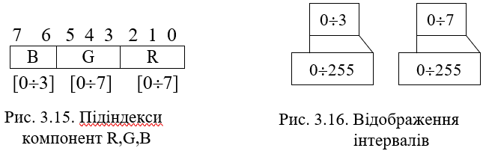

*Розв’язування.* Розіб’ємо поле індексу справа наліво на 3 підполя довжиною 3, 3 і 2 біти, відповідно (рис. 1.15). Ці поля визначатимуть підіндекси компонент R, G, B. Для компоненти B відведемо 2 біти, оскільки зміна синього кольору менше сприймається людським оком, ніж зміна кольорів R та G (колір B має найменший діапазон електро- магнітних хвиль).

Таким чином, індекс кольору в палітрі *Ic* можна подати у вигляді

*Ic* = *IB* 26 + *IG* 23 + *IR* , (3.1)

де *IR*, *IG*, *IB* – значення підіндексів.

Для вибору кольору потрібно рівномірно відобразити інтервали підіндексів [0, 3], [0, 7], [0, 7] на інтервал [0, 255] (рис. 3.16). Для компонент R і G одержуємо відповідно значення кольору [255  *IR*/7] і [255  *IG*/7], а для компоненти B – значення [255  *IB*/3]. Замість цілої частини можна брати найближче ціле.

Обчислимо, який колір буде відповідати в палітрі індексу 214. Число 214 розкладемо за формулою (3.1). Маємо 214 = 326 + 223 + 6, тому *IR* = 6, *IG* = 2, *IB* = 3. Тоді для компонентів кольору матимемо: R = [2556/7] = [218,57] = 218, G = [2552/7] = [72,86] = 72, B = [2553/3] =255. Отже, індексу 214 в рівномірній палітрі з 256 кольорів відповідає колір (218, 72, 255).

**Контрольні питання**

1. Що таке колір? Як він утворюється?
2. Дайте визначення спектральної кривої.
3. Сформулюйте основні закони колориметрії.
4. В чому полягає суть трикомпонентної теорії кольору?
5. На які основні кольори розкладається біле світло?
6. Що таке колірна модель? Які ви знаєте колірні моделі? Яке призначення кожної колірної моделі?
7. Які кольори називаються доповнювальними?
8. Що таке колірне охоплення? Порівняйте цю властивість для різних моделей кольору.
9. Які атрибути використовує людина для оцінки кольору?
10. Що таке тон кольору? У чому полягає тонова корекція зображення?
11. Що характеризує яскравість/насиченість кольору?
12. Як можно змінити вміст певного кольору?
13. Що таке глибина кольору?
14. Яка максимальна кількість кольорів отримується при глибині кольору 16/24 біти?
15. Що таке палітра кольорів? Для чого вона використовується? Як утворити рівномірну палітру?
16. Скільки різних градацій сірого кольору має режим True Color?
17. Скільки різних градацій зеленого, червоного, синього може бути одержано в режимі Hight Color?
18. Які правила оптимального поєднання кольорів ви знаєте?